Технологическая карта урока
ФИО учителя: Максимова Анжела Анатольевна
Класс: 1 «Р» - обучающиеся с нозологией ТНР
УМК «Гармония»
Предмет: Математика
Тема: Число и цифра 10
Тип урока: Открытие нового знания
Место и роль урока в изучаемой теме: 1-ый урок по изучаемой теме, урок – открытие нового знания
Цель: познакомиться с числом 10 и составом числа 10
Планируемые результаты
Предметные знания, предметные действия | УУД
Предметные знания, предметные действия | регулятивные | познавательные | коммуникативные | личностные
Объяснять, как образуются числа в числовом ряду, знать место числа 10; объяснять, как образуются числа первого десятка.  Понимать смысл арифметических действий сложение, отражать это на схемах и в математических записях с использованием знаков действий и знака равенства.  Выполнять сложение с использованием знания состава чисел из двух слагаемых в пределах 10.  Упорядочивать заданные числа.  Различать понятия «число», «цифра».  Применять полученные знания в жизни.  Расширять словарный запас учащихся. | Обучающийся научится:  – понимать и принимать учебную задачу, сохранять её, использовать определённые учителем ориентиры действия, действовать по намеченному плану, по инструкции, представленной в словесной или схематической форме, выполнять учебные действия в материализованной и речевой форме, осуществлять самоконтроль при решении равенств и при выполнении учебных заданий (после завершения деятельности),  определять цель деятельности с помощью педагога, оценивать свои достижения, используя оценочный лист, осознавать результат учебных действий, описывать результаты действий, используя математическую терминологию.  Обучающийся получит возможность научиться:  - планировать свои учебные действия для решения конкретных учебных задач, прогнозировать, осуществлять самоконтроль при выполнении учебных заданий (в процессе деятельности), оценивать результаты своей деятельности и деятельности одноклассников. | Обучающийся научится:  – обосновывать свои утверждения, ссылаясь на текст и/или жизненный опыт, ориентироваться в учебнике, иметь начальное представление о базовых межпредметных понятиях: число;  находить и читать информацию, представленную разными способами (учебник, справочник, аудио и видео материалы и др.);  выделять из предложенного текста (рисунка) информацию по заданному условию,  находить и отбирать из разных источников информацию по заданной теме.  Обучающийся получит возможность научиться:  – использовать полученную при чтении информацию в практической деятельности,  находить необходимую информацию в толковых и энциклопедических словарях для школьников, применять её для решения практических задач, устанавливать математические отношения между объектами и группами объектов (практически и мысленно), фиксировать это в устной форме, используя особенности математической речи (точность и краткость) и на построенных моделях. | Обучающийся научится:  -сотрудничать при работе в группе, в паре; обосновывать свои утверждения, понимать и принимать элементарные правила работы в группе: проявлять доброжелательное отношение к сверстникам, стремиться прислушиваться к мнению одноклассников.  Обучающийся получит возможность научиться:  - учитывать разные мнения и интересы и обосновывать собственную позицию; выражать свои мысли в соответствии с задачами и условиями коммуникации; проявлять готовность к оказанию помощи товарищу. | Обучающийся научится:  - положительной мотивации к обучению в школе, к урокам математики.  Обучающийся получит возможность для формирования:  - развития рефлексии, эмпатии и развития дружеского отношения к другим детям.  - ориентации в поведении на принятые моральные нормы.

Ход урока
№ | Название  этапа урока | Задача, которая должна быть  решена (в рамках достижения планируемых результатов урока) | Формы организации деятельности учащихся | Действия учителя по организации деятельности учащихся | Действия учащихся (предметные, УУД) | Результат взаимодействия (продукт, УУД) | Диагностика  достижения планируемых результатов урока
1 | Организационный момент | Проверить готовность к уроку.  Вызвать положительный эмоциональный настрой и познавательный интерес. | Фронтальная | Приветствие учащихся.  – Присаживайтесь, пожалуйста, на свои места.  - Что такое? Что случилось? Почему звенит звонок?  Нашими помощниками на уроке станут: смекалка, внимание и находчивость.  — Вот сейчас проверим, на сколько вы внимательны?  - Мы начинаем крок математики | Проверяют рабочее место.  Приветствуют учителя.  Настраиваются на предстоящую работу  -Мы готовы! Всё в порядке! Начинается урок!  Регулятивные УУД: высказывать свое мнение, оформлять свои мысли в устной форме.  Коммуникативные УУД: слушать и слышать других.  Личностные: проявлять интерес к содержанию. | Положительный эмоциональный настрой на урок. | Наблюдение
2 | Актуализация опорных знаний | Организовать коммуникативное взаимодействие, в ходе которого происходит повторение и обобщение | Фронтальная | Организует работу учеников  - Сделали глубокий вдох, а теперь выдох. Показали готовность № 1(спинка прямая)  – Давайте вспомним: что мы с вами проходили на прошлом уроке математики?  - молодцы!  – А сейчас у нас устный математический диктант.  3. – все нашли точку в тетрадях, спинки прямо! Записываем только ответы  - 8 уменьшили на 2 сколько получилось?  - первое слагаемое 4, второе слагаемое 3, чему равно значение суммы?  - если 7 увеличить на 2, то сколько получится?  - уменьшаемое 5, вычитаемое 3, чему равна разность чисел?  - На удочку Андрей  Поймал пять окуней.  А друг его Сергей  Пять небольших ершей.  Сосчитай без лишних слов  Этих мальчиков улов  4.- поднимите руки кто выполнил задания?  5. - Поменяйтесь тетрадями с соседом по парте.  - Сверяем с образцом, карандашом ставим + или -.  На доске – слайд - правильные ответы!  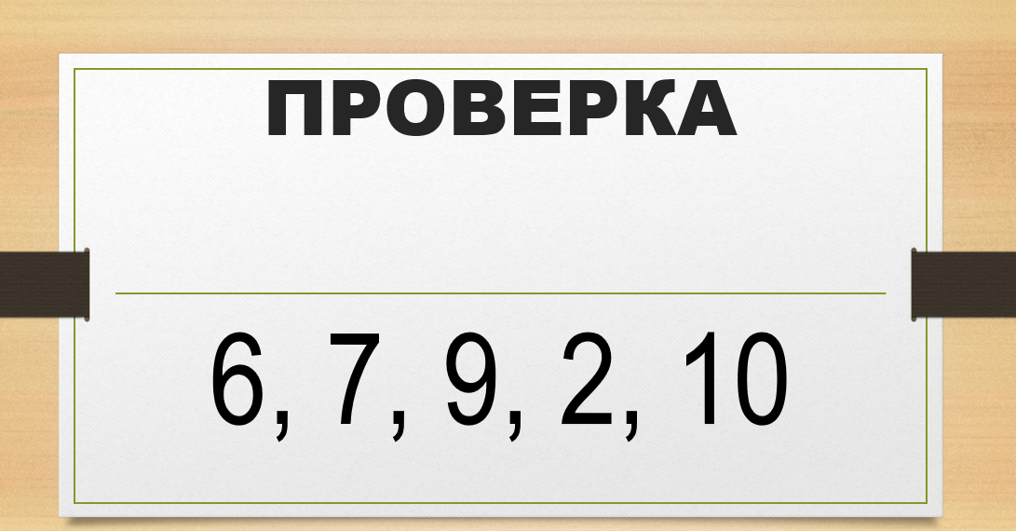  - Кто проверил? Поднимите руки! Молодцы! Время!  - Поменяйтесь тетрадями обратно!  Криториальное оценивание  6.- Оцените свою работу. Первая шкала - А – аккуратность вторая шкала П - правильность (все + это крестик вверху), один минус – это крестик посередине, а два минуса - это крестик чуть ниже середины, три минуса – это крестик внизу!).  7. - Поднимите руки у кого все плюсы!- Молодцы!!!  - Поднимите руки у кого один минус!- Хорошо!  - Поднимите руки у кого два минуса! А у кого три минуса и больше!  - Не расстраивайтесь. В следующий раз у вас всё получится!!!  8. Ребята, посмотрите внимательно в тетрадь, вы, ничего не замечаете?  - что?  - А, мы, знакомы с этим числом???  - Мы проходили с вами это число? | Развивают операции мышления. Повторяют, закрепляют пройденный материал.  Познавательные: уметь обосновывать свои утверждения.  Коммуникативные: уметь оформлять мысли в устной форме.  Регулятивные: выполнять учебные действия в речевой форме.  - на сколько больше  - на сколько меньше  - что такое сумма  - что такое разность  Ученики записывают  в тетрадях:  6, 7, 9, 2, 10.  Дети сверяются с  образцом.  Дети оценивают  свою работу  - да!  - нет!  - число 10!  - нет!!!  - нет! | Учащиеся получают положительный эмоциональный настрой от ситуации успешности | Беседа
3 | Выявление причины затруднения и постановка учебной задачи | Организовать коммуникативное взаимодействие, в ходе которого выявляется и фиксируется задачи урока и его цель. | Фронтальная | Организует работу учеников, направляет учеников, наблюдает за их деятельностью.  - Так какая тема нашего урока?  - Наша тема число и цифра 10!!!  Открываю название темы  - Что бы, вы, хотели узнать о числе 10?  - Давайте поставим перед собой задачи!  На доске уже висят перевёрнутые задачи.  По мере того, как дети их называют, я их переворачиваю!  всё ещё раз повторяется!!!  – ребята, вот задачи нашего урока, вы их сами назвали – это:  - познакомиться с числом 10.  - узнать, место числа  10 в числовом ряду  - узнать состав числа 10  - научиться писать цифру 10  — Вот наша волшебная линеечка, как вы думаете по знаниям о числе 10 где сейчас находится каждый из вас? На верху?  по середине? Или внизу линеечки?  - Вон нам сколько всего надо узнать!  - Поднимите руки, кто на самом верху? – будете мне помогать!  - поднимите руки кто посередине и внизу!  - в конце урока мы с вами опять вернёмся к нашей линеечке!  Физкультминутка.  Мы 5 раз в ладоши хлопнем,  И 7 раз ногами топнем  1 раза потянитесь,  И 4 раза наклонись.  Дважды вправо, дважды влево  И на место сели смело. | Развивают операции мышления. Формулируют цель урока, ставят учебные задачи.  Познавательные: уметь проводить сравнение по заданным критериям.  Коммуникативные: уметь оформлять мысли в устной форме.  Регулятивные: уметь формулировать цель и учебную задачу урока.  - Число и цифра 10  - познакомиться с числом 10.  - узнать место числа10 в числовом ряду  - узнать состав числа 10  - научиться писать цифру 10  - на верху!  - посередине!  - внизу!  Встают и выполняют разминку | Учащиеся самостоятельно формулируют задачи урока.  При помощи учителя формулируют цель урока. | Беседа
4 | Совместное исследование проблемы. | Создать условия для возникновения у учеников внутренней потребности включения в учебную деятельность.  Поиск решения учебных задач и главной мысли.  Организовать коммуникативное взаимодействие для работы в парах. | Работа в парах. | Организует практическую работу, учебное взаимодействие учеников в парах и следующее обсуждение составленных числовых равенств, обеспечивает наблюдение за выполнением задания.  Давайте будем знакомиться с числом 10!!!  Слайд как пишется цифра 10  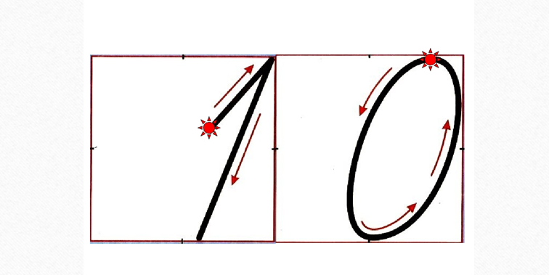  - При записи числа 10 сколько используется цифр? знаков?  - Значит число 10 какое?  - Число 10 следует за какой цифрой?  - Число 10 больше или меньше цифры 9? Почему?  - Смотрите сколько мы уже узнали о числе 10!!! Мы познакомились с числом 10!!!  – Давайте определим место числа10  в числовом ряду.  - как, вы, думаете оно стоит на своём месте?  Подхожу к числовому ряду на стене и  Открываю число 10!  1 2 3 4 5 6 7 8 9 10  - почему? Докажите!  - почему?  - молодцы!  - мы с вами определили место числа 10  в числовом ряду!!!  - (если дети не скажут, то каждое  следующее число, больше предыдущего на сколько?)  -( получается число 10 на своём месте?  - мы с вами определили место числа 10  в числовом ряду!!!)  Физкультминутка для глаз.  Глазки – вправо, глазки – влево,  Вверх-вниз, вверх-вниз,  Глазкам нужно упражняться,  Это вовсе не каприз.  Глазки снова вправо-влево,  Вверх-вниз, вверх-вниз.  На доску глазки посмотрели,  И на парту посмотрели,  Вновь на доску посмотрели  Сделали глубокий вдох,  Выдох! Молодцы! Сели прямо, спинка прямая!  - Давайте с вами поиграем в игру, набери число 10!!!  На доске слайд  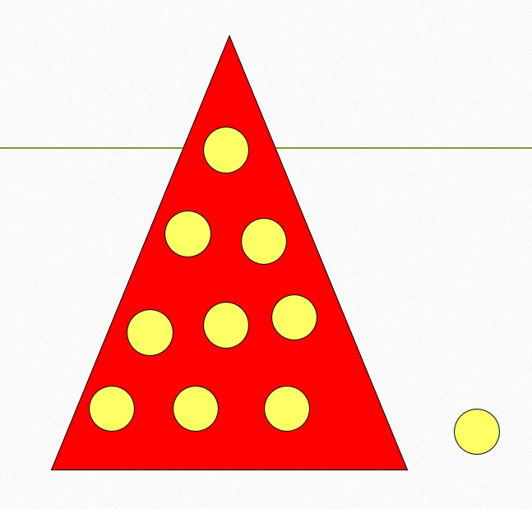  - какое равенство можно записать?  - а ещё?  — это равенство значение суммы или разности?  - тогда назовите мне это что?  - молодцы!!!  - а теперь давайте хором чётко, громко проговорим все вместе!  На доске слайд  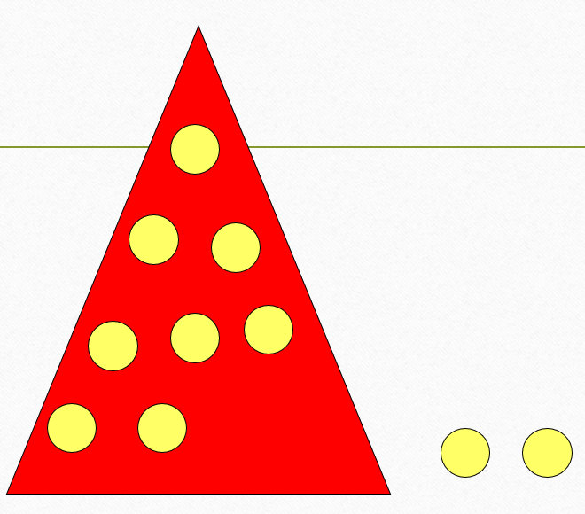  - какое равенство можно записать?  - правильно!  - а ещё какое равенство можно записать?  На доске слайд  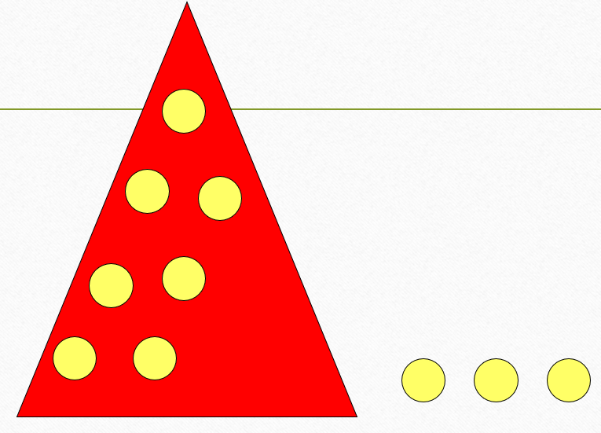  - какое равенство можно записать?  - правильно!  На доске слайд  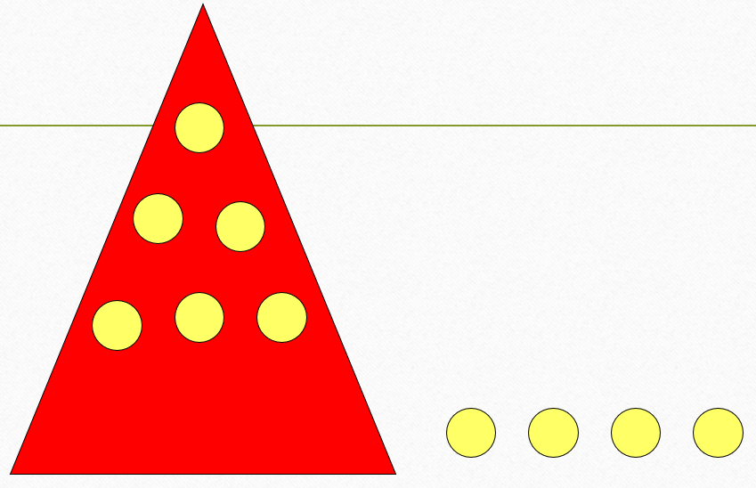  - какое равенство можно записать?  - правильно!  На доске слайд  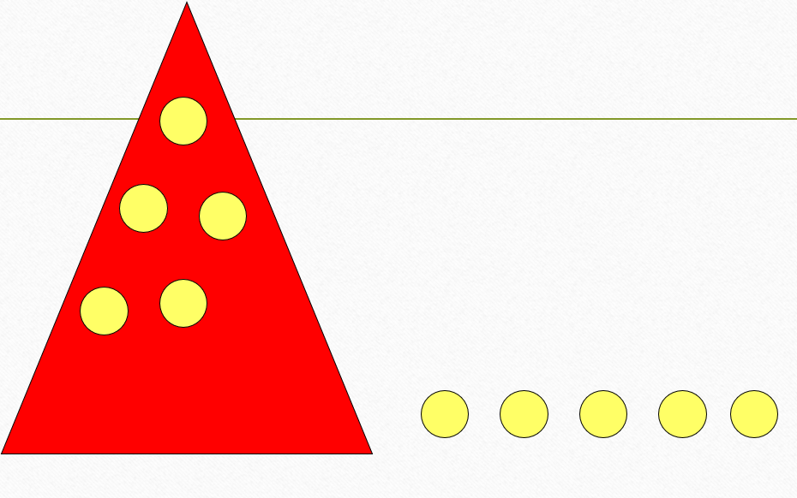  - какое равенство можно записать?  - правильно!  - а мы сейчас с вами разбирали состав какого числа?  - мы разобрали с вами состав числа 10!!! | Выполняют работу в парах, руководствуясь планом, набором числовых равенств,  Узнают состав числа 10  Познавательные: уметь проводить сравнение по заданным критериям.  Коммуникативные: уметь оформлять мысли в устной форме.  Регулятивные:  планировать решение учебной задачи: выстраивать алгоритм действий, выбирать действия в соответствии с поставленной задачей.  - 2 цифры, 2 знака  - двухзначное  - за числом 9  - больше, чем число дальше от 0, тем оно больше и наоборот, чем ближе число к 0, тем число меньше.  - да, потому что каждое  следующее число, больше предыдущего на 1  - на 1  - да  - потому, что каждое число  в числовом ряду больше  на 1.  - на 1!  - да  Делают зарядка для глаз  9 + 1 = 10  1 + 9 = 10  - суммы  - первое слагаемое 9  - второе слагаемое 1  - значение суммы 10  8 + 2 = 10  Ученик выходит к доске и записывает равенство  2 + 8 = 10  Ученик выходит к доске и записывает равенство  7 + 3 = 10  3 + 7 = 10  Ученик выходит к доске и записывает равенство  6 + 4 = 10  4 + 6 = 10  Ученик выходит к доске и записывает равенство  5 + 5 = 10  Ученик выходит к доске и записывает равенство  -- состав числа 10 | Создание познавательной мотивации. | Беседа  Наблюдение.  Самостоятельная работа  Использование алгоритма
5 | Первичное закрепление во внешней речи | Организовать коммуникативное взаимодействие для соотношения своего поведения с темой урока | Самостоятельная работа | Организует работу учеников  - Где еще можно встретить число 10?  -Где в жизни встречались с таким понятием?  - а кто знает пословицы с числом 10?  - ребята, мы уже с вами знаем, что значение всех слов есть в толковом словаре Ожегова.  — вот, что в нём написано о числе 10.  - Лиза прочитай нам , пожалуйста!  - А кто-нибудь знает, как пишется римское число 10?  Показываю  - а как это число можно выложить из карандаша и ручки? | Выполняют самостоятельную работу, руководствуясь накопленными знаниями.  Формулируют выводы.  Познавательные:  Воспроизводить по памяти информацию, необходимую для решения учебной задачи, обосновывать выбор.  Личностные:  повышать уровень своей компетентности через практическую деятельность, в том числе умение учиться у других людей, осознавать в совместной деятельности новые знания, навыки и компетенции из опыта других.  Регулятивные: выполнять учебные действия в материализованной и речевой форме Коммуникативные: проявлять активность, строить грамотно речевые высказывания.  - № дома, маршрутка, и т.п.  - 10 РАЗ ПОДУМАЙ, А ОДИН СКАЖИ  - У МЕДВЕДЯ 10 ПЕСЕН И ВСЕ ПРО МЁД  Лиза читает в толковом словаре  - Число 10, количество 10, стартовый номер 10, название транспорта, номер автобуса, троллейбуса, десять рублей, попасть в десятку, то есть попасть в центр мишени, десяточка.  - нет  Выкладывают на парте крестик, используя карандаш и ручку | Оценивают поступки персонажей с точки зрения общепринятых морально-этических норм. | Самостоятельная работа  Использование алгоритма
6 | Самостоятельная работа | Обобщить и систематизировать знания и умения, учащихся по теме «Число и цифра 10»  Организовать коммуникативное взаимодействие для работы в парах. | Работа в группах | Организует практическую работу, учебное взаимодействие учеников в парах и следующее обсуждение выбранных числовых равенств, обеспечивает наблюдение за выполнением задания.  Выслушивает ответы детей  –сейчас поработаем в парах!  - какое правило мы соблюдаем при работе в паре?  — вот такое задание по парам  Дифференцированные задания  (Задание повышенного уровня уровня)  - вы сейчас получите монетки, наберите 10 рублей разными способами и запишите выражения в тетрадь. Раздаю файлы с монетками. Самое главное условие – нужно использовать монеты, которые есть у вас!!!  Это задание для вашей пары  (Задание высокого уровня)  Даю им 10 рублёвую купюру  - составьте всевозможные равенства с десятирублёвой купюрой!  Это задание по индивидуальным карточкам  Задание базового уровня)  Задания решить примеры.  2 +8 = 8 + 2 =  9 + 1 = 3 + 7 =  7 + 3 = 6 + 4 =  4 + 6 =  5 + 5 = 1 + 9 =  - Внимание, чья пара уже выполнила задание?  Выходят представители, записывают на доске, остальные сверяются. У кого такие же варианты, поднимите руки? Молодцы!  - У кого получились другие выражения?  – а кто по карточкам выполнял работу, вы, готовы?  К ним идут мои помощники проверять!!! И говорят об итогах!  В каждом примере ответ должен был получиться 10!  - у кого так?  - молодцы! У кого другие ответы?  - не расстраивайтесь!  - мы ещё продолжим решать такие примеры | Договариваются между собой в группе, кто будет записывать числовое равенство.  Выслушивают выступления учащихся из других групп.  Регулятивные:  выбирать действия в соответствии с поставленной задачей.  Познавательные:  Уметь представить подготовленную информацию в наглядном и вербальном виде.  Личностные:  Применять правила делового сотрудничества. Развивать чувство доброжелательности, эмоционально– нравственной отзывчивости.  Коммуникативные:  Производить убедительные доказательства в диалоге, проявлять активность во взаимодействии  Правила работы в паре.  Говори тихо и спокойно  К своим товарищам относись с уважением, внимательно слушай партнёра  Старайся не перебивать товарища, выслушай его до конца  Делай замечания тактично, не груби  В случае, когда проблему решить не удается, обратись к учителю  Дети получают файлы с монетками  5 рублей – 2 шт.  1 рубль – 4 шт.  2 рубля – 3 шт.  5+2+2+1=10  2+2+2+1+1+1+1=10  5+2+1+1+1=10  5 + 5 =10  Группы по очереди показывают и записывают свои числовые равенства на доске | Развитие операции мышления. | Наблюдение
7 | Рефлексивно-оценочный | Провести рефлексивный анализ деятельности и оценить собственную деятельность.  А) Зафиксировать содержание урока.  Б) Оценить результаты учебной деятельности.  В) Согласовать домашнее задание | Фронтальная  Рефлексия. | - итак вернёмся к нашей волшебной линеечке! Кто теперь всё знает про число 10, кто теперь на верху, кому всё понятно было на уроке? Поднимите руки!!!  А кто понял, но не всё, кто посередине  нашей линеечке? Поднимите руки!!!  А кто вообще ничего не понял? Поднимите руки!!!  - МЫ МОЛОДЦЫ! Похвалите себя!  - всем спасибо за урок! Можете быть свободны!1!  Учитель- Организует рефлексию.  Организует фиксирование содержания.  Акцентирует внимание на конечных результатах учебной деятельности учащихся на уроке. | Дают самооценку своей деятельности. Отмечают позиции, что получилось и что не получилось на уроке и почему. Выражают благодарность участникам процесса.  Записывают домашнее задание, получают консультацию по его выполнению.  Личностные:  Способность к самооценке на основе критерия успешности учебной деятельности (оценивать свои достижения, степень самостоятельности, инициативности, причины неудачи).  Выражать доброжелательность и эмоционально-нравственную отзывчивость.  Регулятивные:  Осуществлять итоговый контроль, оценивать результаты деятельности, оценивать уровень владения учебным действием, формировать адекватную самооценку.  Коммуникативные:  Проявлять активность в деятельности, уметь оформлять мысли в устной форме.  Ответы детей  Ученики дают себе самооценку |  | Самооценка

